C. E. Almeida Barros

Data: 28/04/2020

Profª Ester Paiva

3º ano do Ensino Médio

**Sociologia**

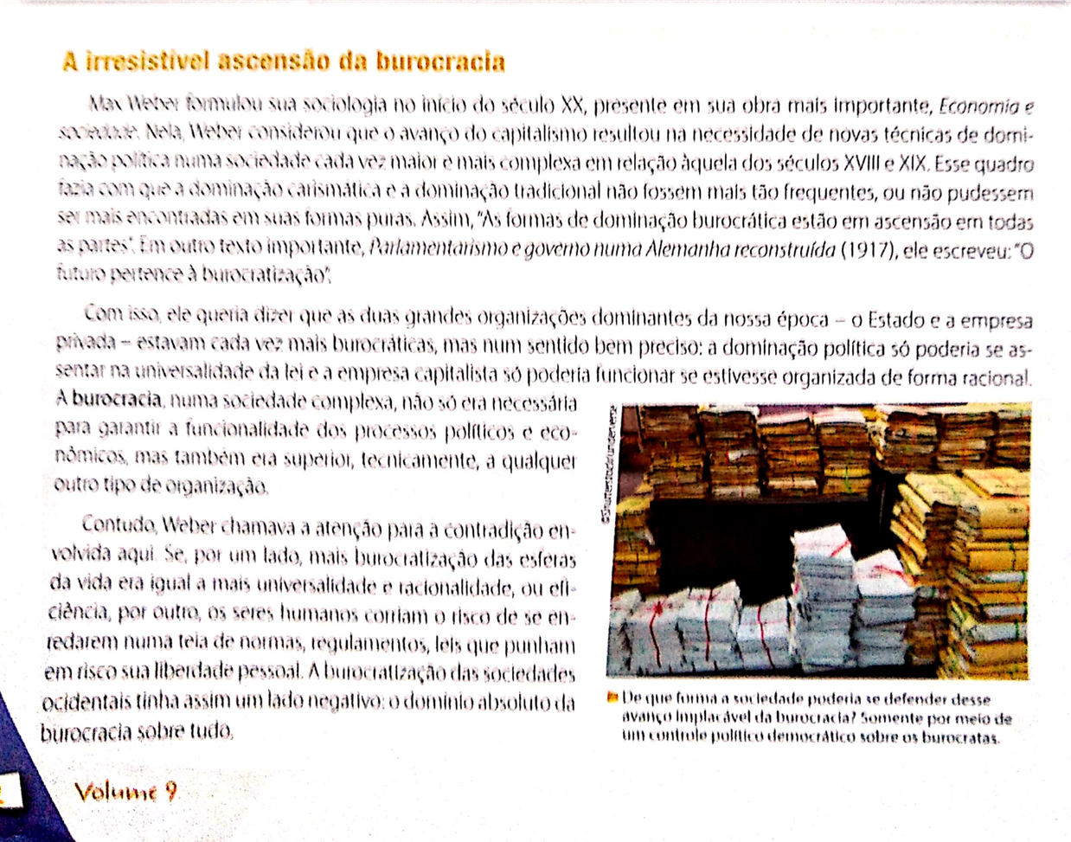

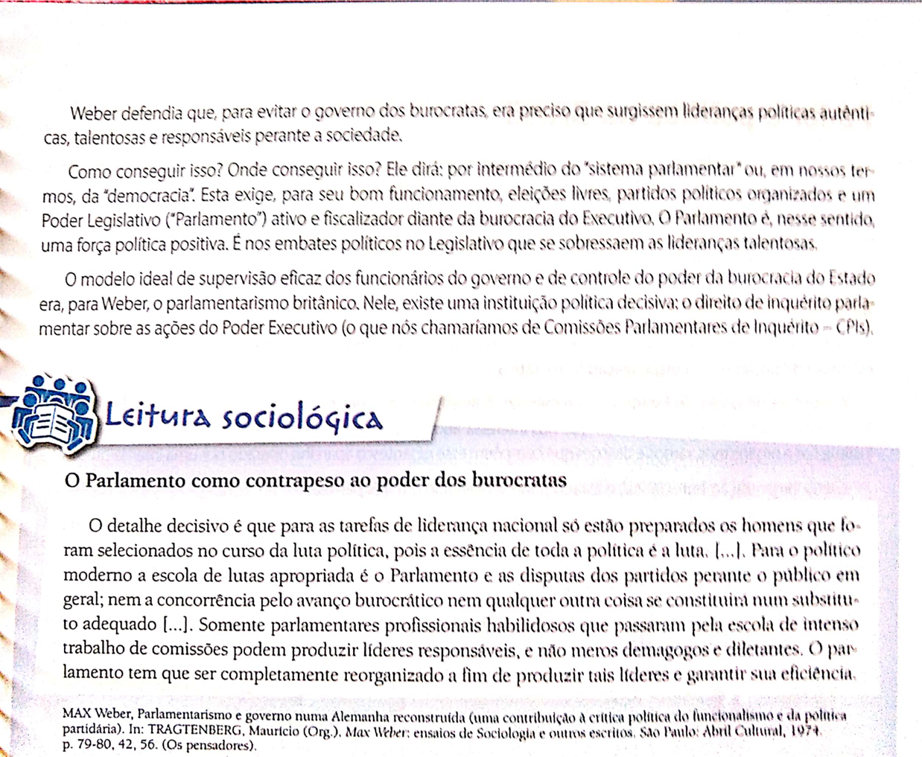

Exercícios

1- Considere atentamente as afirmativas seguintes e assinale verdadeiro ( v ) ou falso ( f ).

I. ( ) O poder Judiciário, embora se constitua formalmente numa organização burocrática, baseada no mérito individual de seus membros para ocuparem a posição de juízes, na pratica pode comporta-se de maneira estamental se orientado para a aquisição de privilégios.

II. ( ) Se imaginarmos o tipo ideal da empresa capitalista moderna, devemos levar em conta que seu bom funcionamento não pode depender de um corpo administrativo ou de corpo técnico competente. É sempre preciso um líder carismático no comando.

III. ( ) O estado burocrático moderno conforme o tipo ideal de Weber, deve funcionar de acordo com a vontade de seu líder.

IV. ( ) No quadro da dominação tradicional, o quadro administrativo é formado basicamente por dependentes pessoais do senhor( familiares), parentes, amigos pessoais ( “ favoritos” ) ou fiéis.

V. ( ) Na dominação carismática, não há regras estatuídas ( códigos de leis ) nem costumes baseados na tradução. O que vale é a palavra do líder, e a legitimidade de suas ordens é resultado de uma revelação ou da criação momentânea (milagres).

2- Podemos conceituar a Sociologia como a ciência que estuda as relações sociais e as formas de associação, considerando as interações que ocorrem na vida em sociedade. No entanto, só passou a ser considerada ciência quando um determinado autor passou a formular os primeiros conceitos e demonstrou que os fatos sociais têm características próprias. Qual foi esse autor?

a) Karl Marx.

b) Max Weber.

c) Émile Durkheim.

d) Augusto Comte.

e)Jean-JacquesRousseau

3. Em seu artigo Max Horkheimer: teoria crítica e materialismo interdisciplinar (2011), o filósofo Luís Sérgio Repa afirma que a teoria crítica procurou reintegrar a razão pelas promessas não cumpridas pelo Iluminismo. Entre os pensadores ligados a Escola de Frankfurt, Max Horkheimer se destacou por ter sistematizado e teorizado a teoria crítica, além de ter formulado um programa de pesquisa. Entre os principais fundamentos teóricos da teoria crítica frankfurtiana, assinale a alternativa correta:

a) O grande mérito da teoria crítica foi separar teoria e prática e de considerar a realidade social distante do seu devir histórico.

b) A teoria crítica faz uma crítica das noções de teoria e práxis, suprimindo a separação entre o ser e o dever, tão caras ao marxismo e ao ativismo político.

c) Segundo a teoria crítica de Horkheimer, o pesquisador é neutro em relação à sociedade que estuda e critica, ou seja, a teoria crítica separa o sujeito do objeto do conhecimento.

d) A teoria crítica tem como principal característica não se preocupar com os problemas sociais do tempo presente e por demonstrar desinteresse pela emancipação humana diante das estruturas econômicas, políticas e culturais de seu tempo.

e) A ideia de emancipação humana e de um comportamento.

4. Sobre a “Lei do Três Estados” formulada por

Comte, é correto afirmar que

a) Augusto Comte demonstra com essa lei que todas as ciências e o espírito humano desenvolvem-se na seguinte ordem em três fases distintas ao longo da história: a positiva, a teológica e a metafísica.

b) na “Lei dos Três Estados” a argumentação desempenha um papel de primeiro plano no estado teológico. O estado teológico, na sua visão, corresponde a uma etapa posterior ao estado positivo.

c) o estado positivista apresenta-se na “Lei dos Três Estados” como o momento em que a observação prevalece sobre a imaginação e a argumentação, e na busca de leis imutáveis nos fenômenos observáveis.

d) para Comte, o estado metafísico não tem contato com o estado teológico, pois somente o estado metafísico procura soluções absolutas e universais para os problemas do homem.

5. Considerando-se as grandes mudanças que ocorreram na história da humanidade, aquelas que aconteceram no século XVIII — e que se estenderam no século XIX — só foram superadas pelas grandes transformações do final do século XX. As mudanças provocadas pela revolução científicotecnológica, que denominamos Revolução Industrial, marcaram profundamente a organização social, alterando-a por completo, criando novas formas de organização e causando modificações culturais duradouras, que perduram até os dias atuais. DIAS, Reinaldo. Introdução à sociologia. São Paulo: Persons Prentice Hall, 2004. Sobre o surgimento da Sociologia e as mudanças ocorridas na modernidade, é correto afirmar:

a) A intensificação da economia agrária em larga escala nas metrópoles gerou o êxodo para o campo.

b) O aparecimento das fábricas e o seu desenvolvimento levou ao crescimento das cidades rurais.

c) A antiga forma de ver o mundo não podia mais solucionar os novos problemas sociais.

d) A agricultura familiar desse período foi o objeto de estudo que fez surgir as ciências sociais.

e) O aumento do trabalho humano nas fábricas ocasionou a diminuição da divisão do trabalho.